6) Mustervereinbarung für die weitere Zusammenarbeit

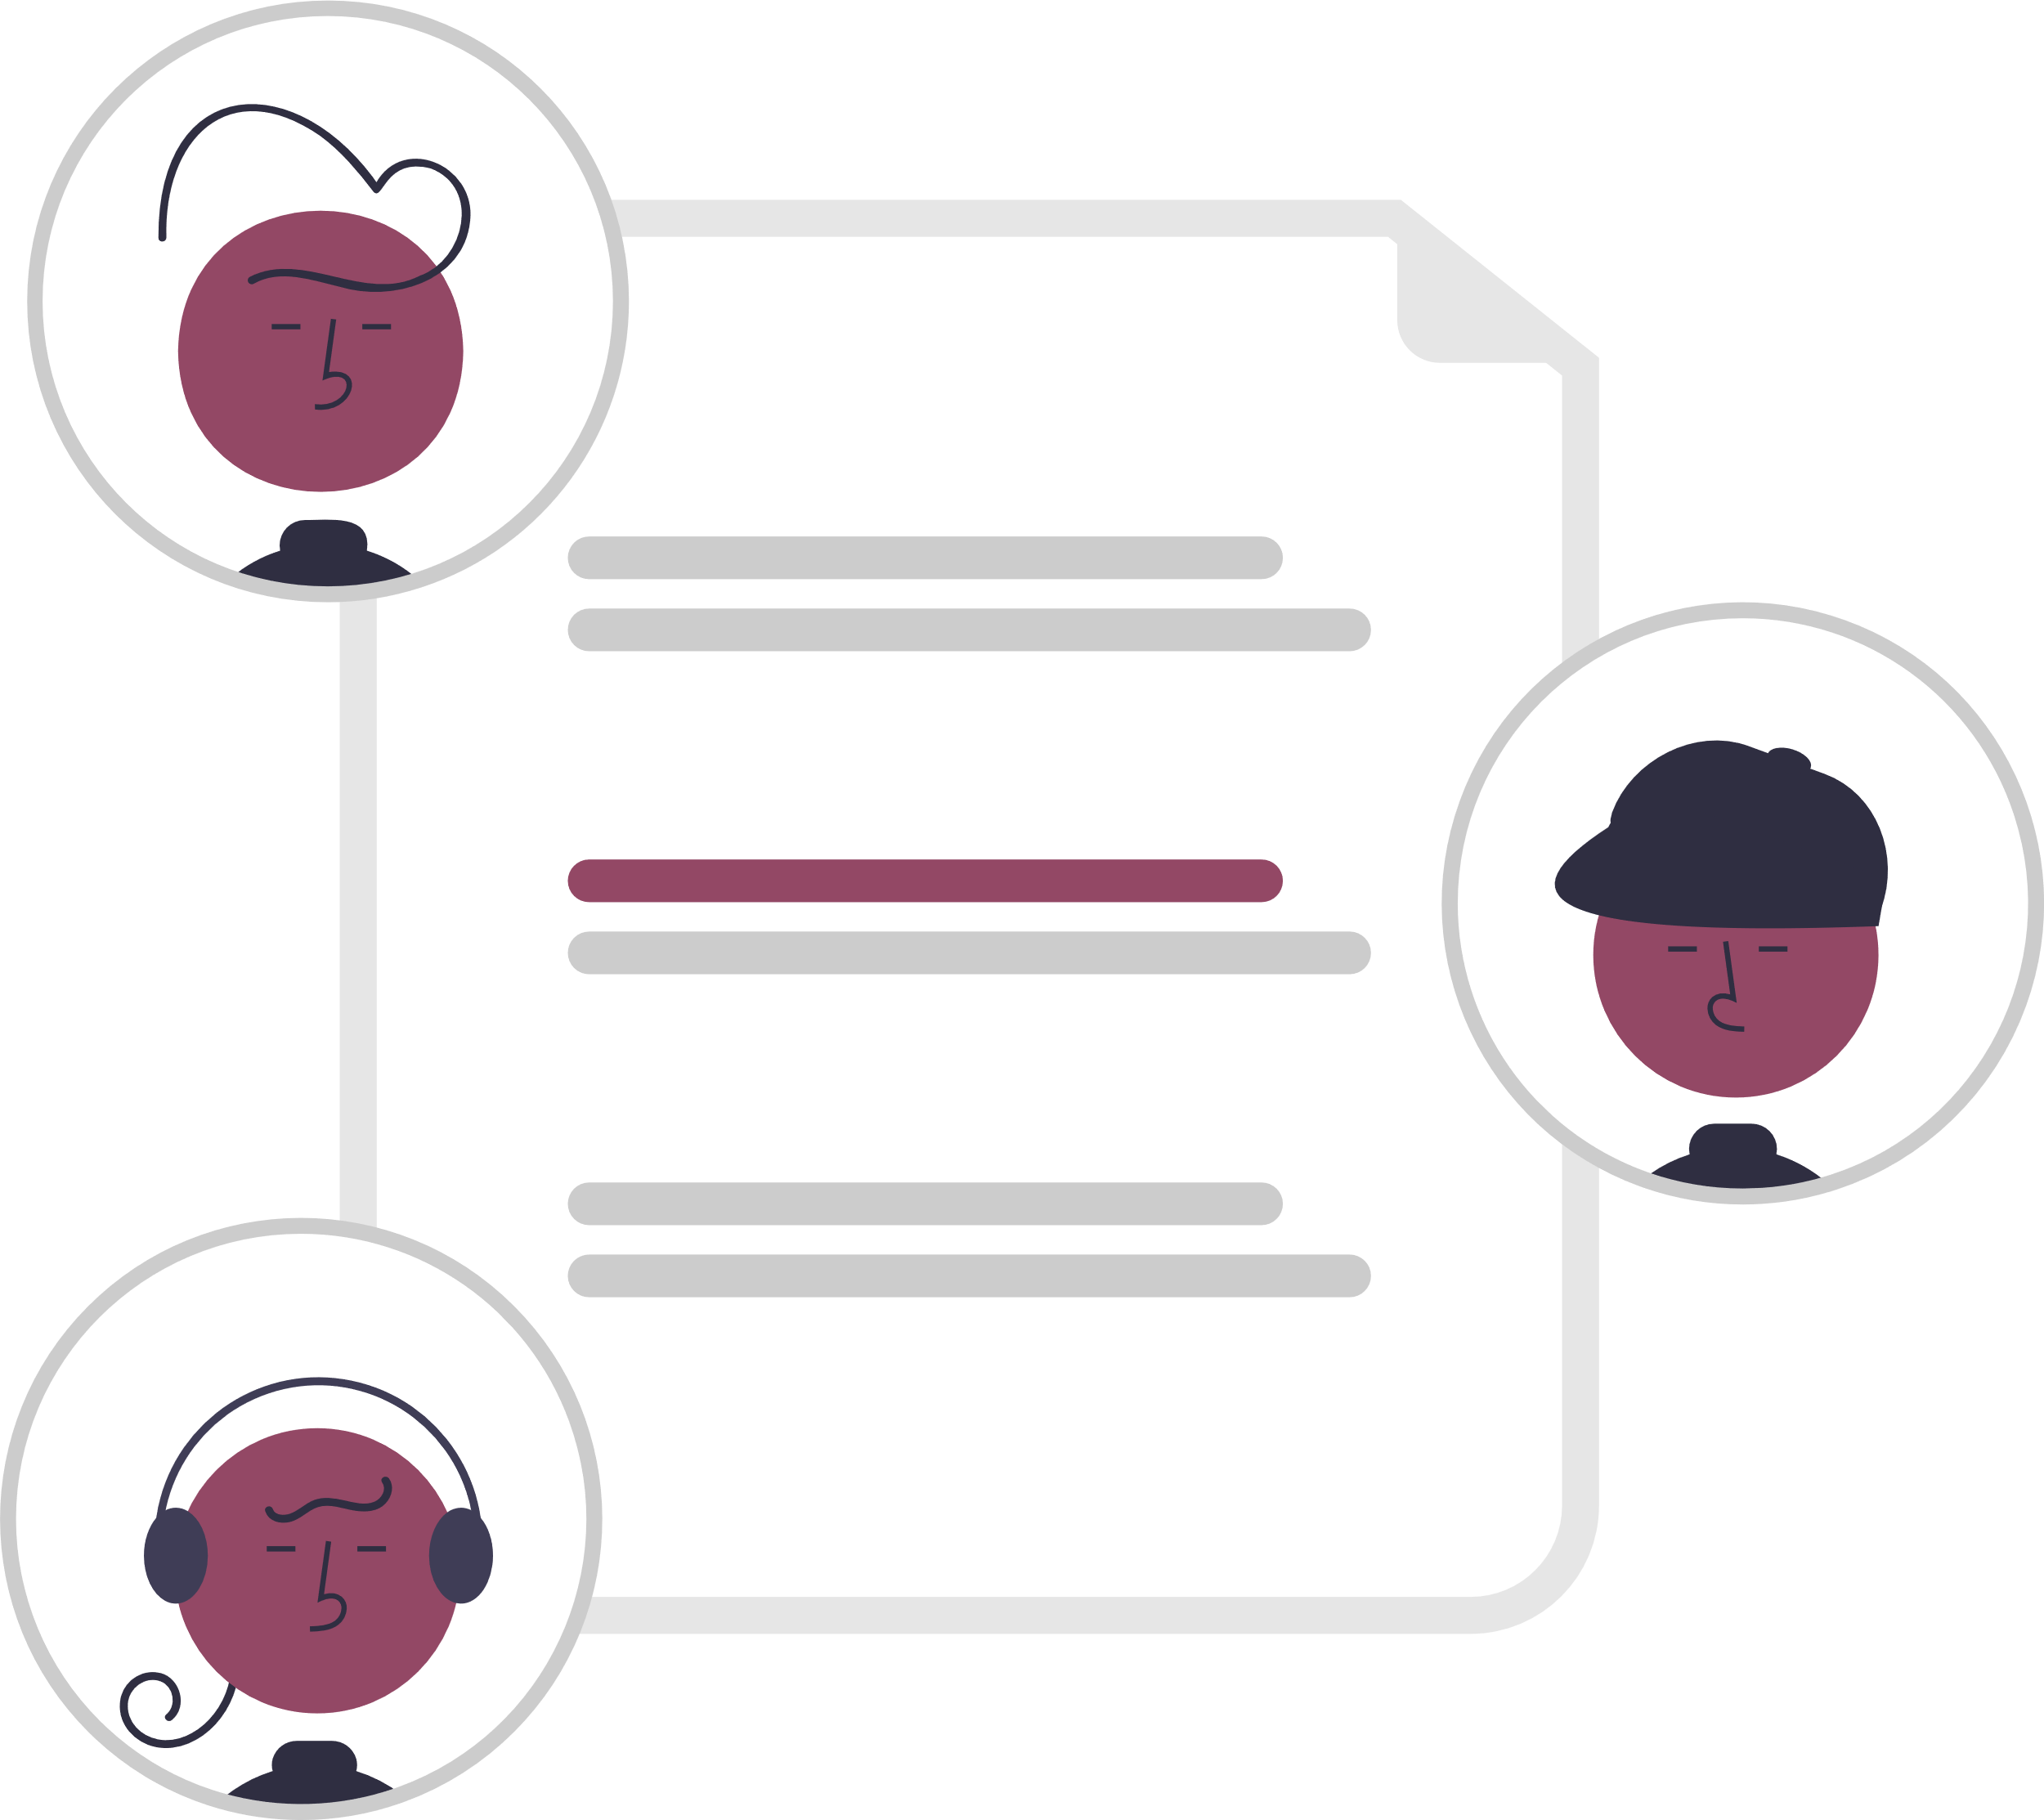
Wir, die Technik-Lots*innen ImmerDa aus Haus Sonnenschein sind zurzeit:
Name
Friedhelm Weber
Klaus Schmitz
Erika Müller
Lise Maier

Wir sind ehrenamtliche Mitarbeiter*innen der Begegnungsstätte Sonnenschein in 12345 Neustadt.
Unsere Ansprechperson in der Begegnungsstätte ist
Monika Wirbelwind
Tel.:
E-Mail:
Sie ist unsere Ansprechperson für technische und organisatorische Fragen und begleitet unsere Angebote und internen Treffen. Sie steht uns mit Rat und Tat zur Seite.
In der zweiten Jahreshälfte 202X haben wir uns vorgenommen, folgende Angebote umzusetzen:
Name des Angebots
- Techniktreff – Technik-Talk bei Kaffee und Kuchen
- Aktionstag ÖPNV: Wege planen und Tickets kaufen mit dem Smartphone

Zur weiteren Planung und Umsetzung der Angebote möchten wir uns einmal im Monat, jeweils am zweiten Donnerstag im Monat, 11 bis 13 Uhr in der Begegnungsstätte treffen.
Frau Wirbelwind stellt uns hierzu den kleinen Besprechungsraum zur Verfügung und leitet zunächst die Treffen.
In den jeweils dazwischen liegenden 14 Tagen möchten wir uns per Jitsi in Videokonferenzen treffen. Jeweils Mittwochsabends gegen 19.00 Uhr. Ansprechperson ist für uns Klaus, der bereits einige Erfahrungen damit gesammelt hat und die Gruppe einführen wird.
Ergebnis-Protokolle schreiben wir reihum und sammeln diese in einem Cryptpad. Ansprechperson ist Lise, die interessiert ist, sich hier einzuarbeiten und die anderen einzuführen. Sie verfasst auch das erste Protokoll.
Zwischen den Terminen kommunizieren wir in einer Signal-Gruppe. Wir möchten einen alternativen Messenger ausprobieren und kennenlernen. Spielregeln für die Gruppe wird Friedhelm erarbeiten, vorstellen und die anderen einführen.
Erika stimmt mit Frau Hoffmann die Möglichkeiten zur Durchführung des Techniktreffs ab und wird sie der Gruppe präsentieren.

Die ersten Termine sind:
Monat | Treffen in der Begegnungsstätte  jeweils 11-13 Uhr | Videotreff  Jeweils 19-20.30 Uhr
Januar
Februar
März
April
Mai
Juni

